PIEL Y ANEXOS CUTÁNEOS – CLASE 2

EL MANTO HIDROLIPÍDICO

Cabe destacar que existe en la piel un factor muy importante que, en el ámbito de la peluquería y cosmetología, desempeña un rol muy importante al momento de
trabajar; el manto hidrolipídico, que se encuentra en la epidermis y que resulta de suma importancia conocer y saber su función.

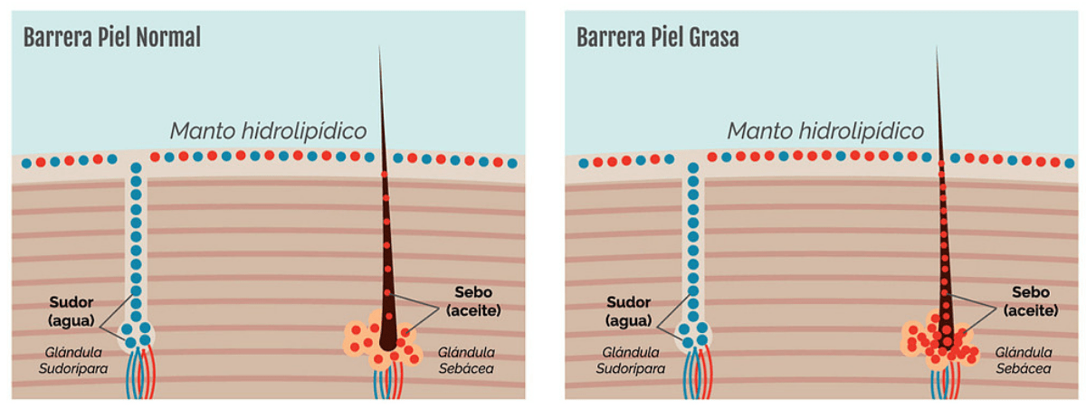

¿Qué es exactamente el manto hidrolipídico?

Es una emulsión de agua y grasa que recubre el estrato córneo (la capa más externa de la epidermis). Por los distintos poros de la piel llegan a la superficie los dos componentes principales del manto hidrolipídico; el agua, que es producida por las glándulas sudoríparas y el sebo, segregado por las glándulas sebáceas. Esta mezcla mantiene la piel protegida, lubricada e hidratada. El manto hidrolipídico dérmico es una fina película natural que recubre toda la superficie de la piel.

Funciones principales del manto hidrolipídico
- Protección

  - Actúa como barrera física y química frente a bacterias, virus, hongos y contaminantes.
  - Regula el pH ácido de la piel (entre 4.5 y 5.5), lo que dificulta la proliferación de microorganismos patógenos.

- Hidratación

  - Evita la pérdida excesiva de agua (función barrera frente a la deshidratación transepidérmica).
  - Ayuda a retener la humedad en la capa superficial de la piel.

- Equilibrio microbiológico
  - Mantiene el equilibrio del microbioma cutáneo, es decir, la flora natural de bacterias beneficiosas.

- Elasticidad y suavidad
  - Al lubricar la superficie cutánea, ayuda a conservar la piel elástica, suave y flexible.

¿Qué pasa si el manto hidrolipídico se altera?

Factores como el uso excesivo de jabones agresivos, el sol, el frío, el estrés o tratamientos cosméticos agresivos pueden dañarlo.
Esto puede generar:
- Piel seca o irritada
- Sensibilidad o enrojecimiento
- Aparición de granitos o infecciones
- Envejecimiento prematuro

